**202404017| 小三班**

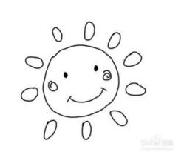

Daily life

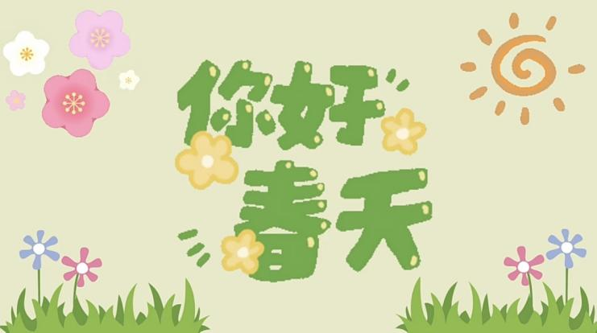

**「来园情况」**

1.今日星期三，共有19人来园，全勤。

****2.现在孩子来园基本上都能主动插卡，自己把水杯放下来并绕好水杯带，真的是越来越能干了呢！

3.孩子们来园做好准备工作后，能主动选择自己喜欢的区域进行游戏计划，棒棒的！

**「日常生活观察」**

**今日食谱：**

早点：鲜牛奶、多样饼干、葡萄干

午餐：扬州炒饭、冬瓜玉米排骨汤

下午点心：冰糖红枣百合粥

水果：雪梨、葡萄

|  |  |  |  |  |  |  |  |  |
| --- | --- | --- | --- | --- | --- | --- | --- | --- |
| **序号** | **姓名** | **入园情绪** | **早点** | **午餐** | | | **午睡** | **午点** |
| **饭** | **菜** | **汤** |
| 1 | 杨奕 | √ | √ | √ |  | √ | √ | √ |
| 2 | 邹枔安 | √ | √ | √ |  | √ | √ | √ |
| 3 | 谈嘉洛 | 请假 |  |  |  |  |  |  |
| 4 | 穆紫琪 | √ | √ | √ |  | √ | √ | √ |
| 5 | 孔奕昕 | √ | √ | √ |  | √ | √ | √ |
| 6 | 郭宸希 | √ | √ | √ |  | √ | √ | √ |
| 7 | 奚子甯 | √ | √ | √ |  | √ | √ | √ |
| 8 | 吴优 | √ | √ | √ |  | √ | √ | √ |
| 9 | 郑袁一 | 请假 |  |  |  |  |  |  |
| 10 | 刘宸硕 | √ | √ | √ |  | √ | √ | √ |
| 11 | 黄赫然 | √ | √ | ⭕ |  | √ | √ | √ |
| 12 | 高嘉豪 | √ | √ | ⭕ |  | √ | √ | √ |
| 13 | 袁宇恩 | √ | √ | √ |  | √ | √ | √ |
| 14 | 李锦熙 | √ | √ | √ |  | √ | √ | √ |
| 15 | 范景铭 | √ | √ | √ |  | √ | √ | √ |
| 16 | 王元熙 | 请假 |  |  |  |  |  |  |
| 17 | 张慕礼 | √ | √ | √ |  | √ | √ | √ |
| 18 | 滕梓皓 | √ | √ | √ |  | √ | √ | √ |
| 19 | 晁嘉佐 | √ | √ | ⭕ |  | √ | √ | √ |
| 20 | 邵芃宇 | √ | √ | √ |  | √ | √ | √ |
| 21 | 李显一 | √ | √ | ⭕ |  | √ | √ | √ |

**备注：“**√”表示很好；“⭕”慢、晚，有待提高；“**S”剩一点**

**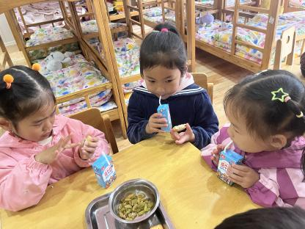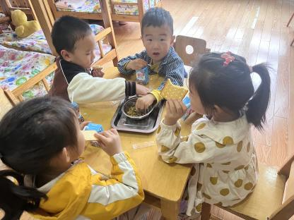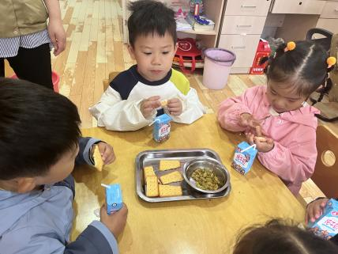**

**「集体活动**—健康：干净食物人人爱**」**

《干净食物人人爱》是一个健康活动，本活动通过故事教育孩子要讲卫生，不贪食街头小吃，知道生食瓜果必须洗净去皮，养成良好的饮食卫生习惯。

小班的孩子都知道要吃干净东西的道理，比如说菜要洗干净才能烧着吃、水果要洗干净才能吃……但有的时候仍旧会吃不干净的食物，如水果不洗就吃，还会贪吃路边小吃，比如烧烤、糖葫芦等。为了孩子的健康，让孩子从小养成良好的饮食卫生习惯，我们很有必要对孩子进行一次健康教育。

活动中多数小朋友知道吃东西前要洗手，而且要少吃垃圾食品，特别是路边摊上的食物，不卫生，更不健康！多吃瓜果蔬菜，好好吃饭，不挑食，这样身体才会更健康！

**「户外活动」**

今天天气是雨天，所以我们在班级门口的万能工匠区域活动，有的小朋友爬坐在上面，有的小朋友在垫子上你爬我赶，还有的小朋友蹲在下面行走，不一会儿就热的满头大汗，我们回到教室赶紧提醒他们擦汗、喝水和休息。

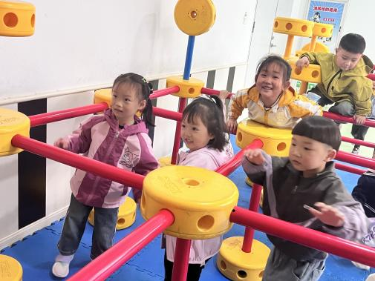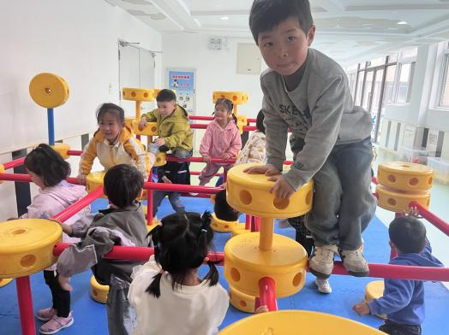

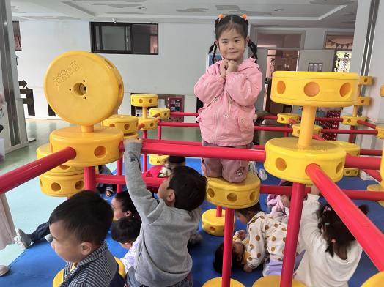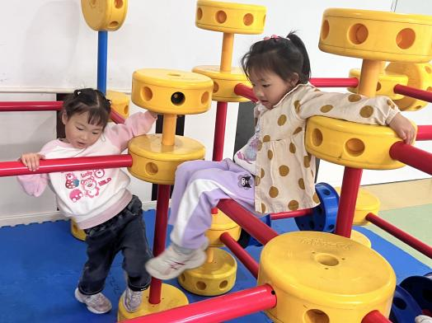

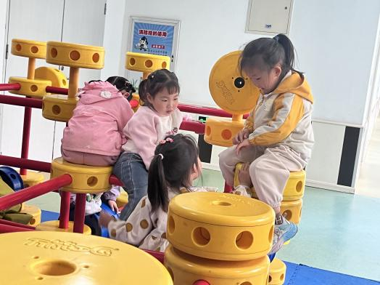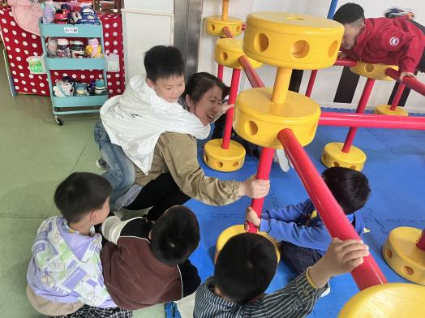

**「区域游戏」**

|  |  |  |
| --- | --- | --- |
| C:/Users/lulu/OneDrive/桌面/4.17/IMG_4446.JPGIMG_4446  C:/Users/lulu/OneDrive/桌面/4.17/IMG_4440.JPGIMG_4440 | C:/Users/lulu/OneDrive/桌面/4.17/IMG_4421.JPGIMG_4421C:/Users/lulu/OneDrive/桌面/4.17/IMG_4445.JPGIMG_4445 | C:/Users/lulu/OneDrive/桌面/4.17/IMG_4441.JPGIMG_4441  C:/Users/lulu/OneDrive/桌面/4.17/IMG_4434.JPGIMG_4434 |